Комікси – намальовані тематичні історії. Вони вже давно з успіхом використовуються як ефективний дидактичний матеріал у школах Західної Європи та США. Серед українських педагогів кількість прихильників їхнього залучення з навчальною метою з кожним роком зростає, але й скептиків залишається доволі багато.
Що ж таке комікс насправді – примітив чи ефективний інструмент для переосмислення навчального матеріалу? Все залежить виключно від того, як їх використовувати! Запропонуйте учням створити власний мальований проєкт, в якому необхідно обіграти щойно опановану тему у вигляді яскравої історії. З ідеями тем для різних уроків.
Комікс — розповідь у малюнках, де кожна ілюстрація супроводжується короткими текстовими репліками головних героїв та іншими коментарями у межах єдиного сюжету.
А чи можна використовувати комікси не лише заради розваги, а й з навчальною метою? Так! З їхньою допомогою можна у невимушеному форматі пояснити будь-яку теорію, підняти складну тему, донести важливу думку або ж дотепно пожартувати.
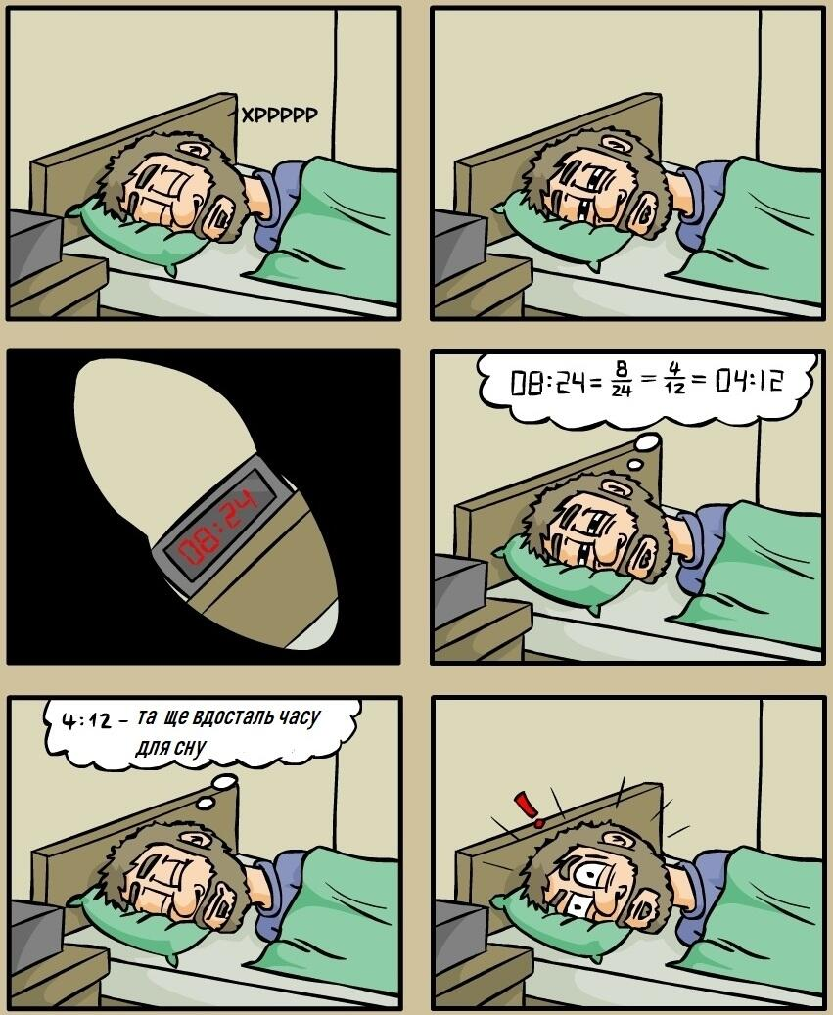
Комікси широко використовують у школах США і Західної Європи. Серед українських педагогів кількість прихильників коміксів також з кожним роком зростає.
Чому комікс варто залучати під час уроків
- Формат сторітелінгу дозволяє «оживити» навчальну теорію, передати її практичний сенс у вигляді захопливої історії або лаконічно і дотепно донести певну думку.
- Яскрава візуалізація привертає увагу, підвищує зацікавленість до навчального матеріалу, полегшує його сприйняття і краще запам'ятовується.
- Формат коміксу дозволяє наочно та змістовно передати складні ідеї чи концепції за допомогою мінімальних художніх засобів.
- Створення коміксу сприяє розвитку логіки, творчого мислення і актуалізує знання. Під час його створення необхідно вигадати історію, проілюструвати її, при цьому не втративши зв'язок з навчальною теорією.
- Створення власної історії у коміксах дозволяє зацікавити кожного учня та утримувати школярів увагу упродовж усього уроку.
- Допомагає школярам навчитися працювати у команді під час втілення спільної ідеї.
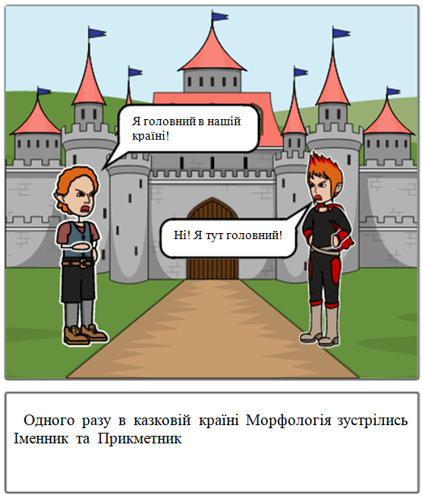
- Створює умови залучення сучасних онлайн-інструментів для досягнення навчальної мети.
Комікс можна створити як за допомогою сучасних онлайн-інструментів, так і власноруч.
Як можна використовувати комікси на уроках
Пропонуємо ідеї для втілення на уроках, а також готові серії коміксів, які стануть у пригоді під час навчально-виховного процесу.
Українська та зарубіжна література.
Під час обговорення значення книжок для формування особистості покажіть учням дотепні комікси від кота Інжира, в яких він невимушено пояснює, чому читати — це круто.
Вивчаючи життя письменників та їхню творчість, запропонуйте школярам створити власні коміксів за мотивами творів. Також школярам сподобається ідея вигадати свою історію чи казку та оформити її відповідним чином.
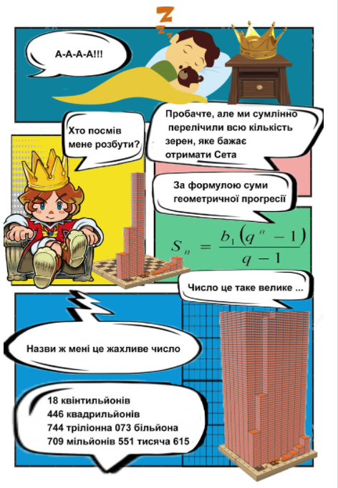
Наприклад, як комікс-казка про Прикметник:
Математика.
Візуалізуйте математичні закони, закономірності чи практичне значення теорем у вигляді коміксу. Це дозволить зацікавити школярів. До того ж, візуальна інформація запам'ятовується краще за текстову.
Приклад математичного коміксу: «Геометрична прогресія. Комікс про шахи».

Українська та іноземна мови.
Під час закріплення знань, запропонуйте учням написати діалоги з використанням опанованої лексики з використанням комплекту шаблонів коміксів №1 або комплекту шаблонів №2. Це можуть бути терміни, фразеологізми, крилаті вирази та інше.

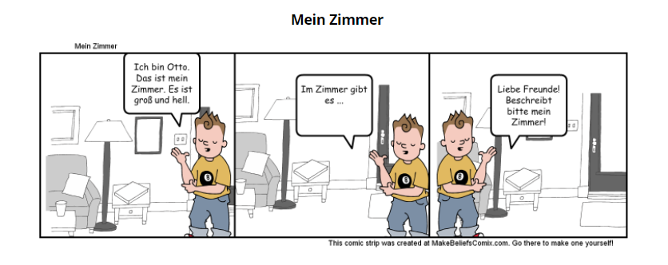
Також, власне, читаючи тематичні комікси, учні зможуть швидше запам'ятати нову лексику.
Правознавство.
Під час вивчення конституційних прав і обов'язків запропонуйте школярам альтернативний варіант Конституції — у коміксах. Такий формат дозволяє підійти до опанування навчального матеріалу неформально. Яскраві змістовні зображення з ключовими тезами краще запам'ятаються учням, ніж звичайний текст.
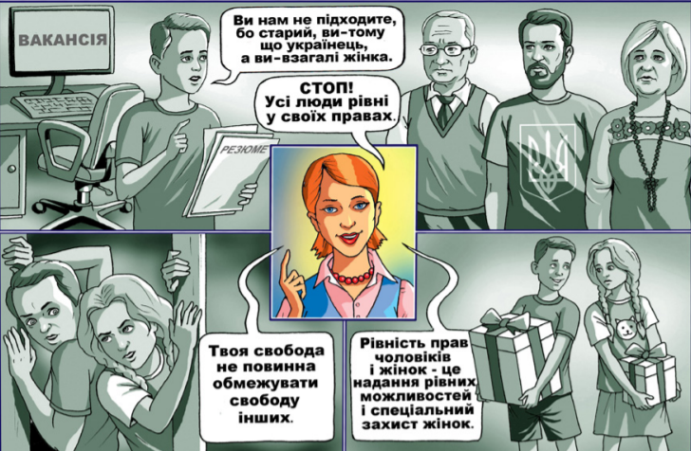
Вивчаючи права та обов'язки громадян України, запропонуйте учням створити комікси та проілюструвати конкретні приклади із життя, де можуть знадобитися знання, отримані на уроках правознавства.
Географія.
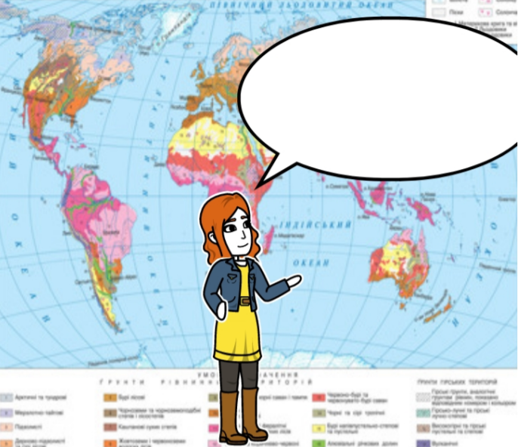
За допомогою коміксу можна пояснити учням значення географічних знань у повсякденні або провести контрольну роботу в несподіваному творчому форматі.
Приклад: комікс «Сільське господарство»

Охорона здоров'я.
За допомогою коміксу можна пояснити причини хвороб, важливість слідкування за гігієною, піклування про власне здоров'я, надання першої медичної допомоги та інше.
Пропонуємо просвітницький комікс, за допомогою якого можна пояснити важливість використання індивідуальних засобів захисту під час пандемії COVID-19.
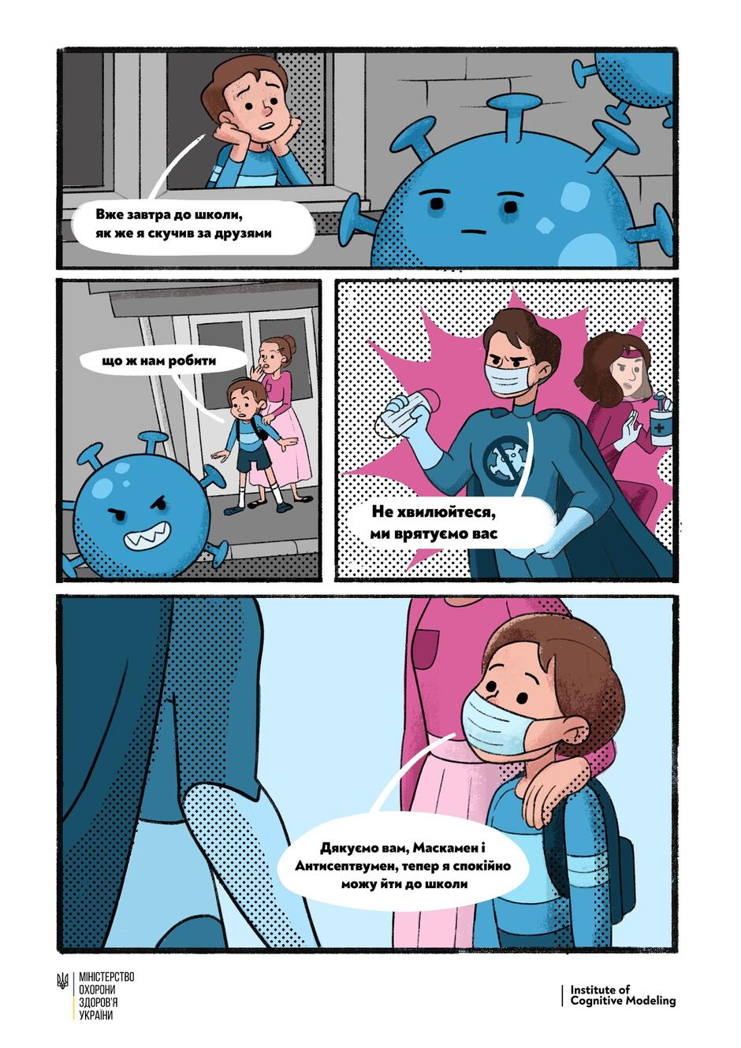
Виховні години.
Чи з цікавістю слухають учні про правила поводження з вогнем або про необхідність правильно розподіляти свій час? Навряд чи. А от влучний тематичний комікс може змінити ставлення школярів до таких бесід.
Покажіть учням початкової школи комікс «Як буває під час дистанційки» та обговоріть його зміст. Запропонуйте дітям поміркувати про пріоритетність навчання.
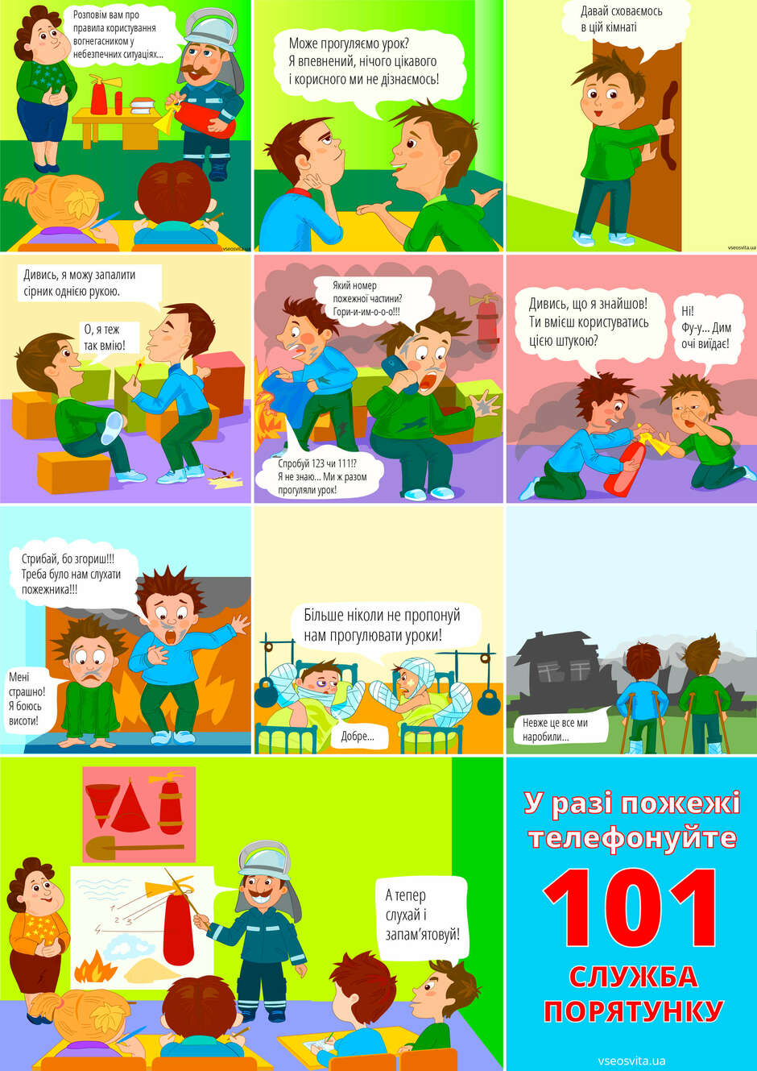
А комікс «Пожежна безпека» допоможе у невимушеному форматі розповісти учням про важливість дотримання правил безпеки при поводженні з вогнем.

Як створювати комікси?
Звичайно, їх можна малювати і вручну, однак далеко не всі школярі можуть похизуватися гарними здібностями до малювання. А онлайн-інструменти пропонують купу готових яскравих шаблонів, які можна використовувати для створення власного проєкту.
Ми дібрали шість найбільш зручних онлайн-інструментів, за допомогою яких можна втілити ідею коміксу за кілька хвилин.
Bitstrips

Цей ресурс допоможе створити мультиплікаційну версію самого себе. У його межах платформи можна дібрати своєму віртуальному двійникові одежу, змінити зачіску, макіяж та інше.
На платформі міститься велика добірка різноманітних елементів, за допомогою яких можна максимально наблизити зовнішність мультиплікаційного двійника, створеного програмою автоматично за фото, до дійсності.
Запропонуйте учням створити комікс про свої захоплення, робочий день під час перебування на самоізоляції, роздуми на певну тему та інше, ілюструючи історію відповідними емодзі. Програма автоматично генерує декілька сотен різноманітних стікерів з використанням щойно згенерованого образу. Скомпонувати всі елементи та додати текстові репліки можна за допомогою програми Canva.
Із додатком можна працювати як з комп'ютера, так і зі смартфона, завантаживши на Google Play чи App Store.
Canva
Цей ресурс дозволяє створити яскраві змістовні комікси «з нуля» або використовуючи будь-який з понад 200 тематичних шаблонів. Кожен з них містить фон, промальованих персонажів та їхні репліки.
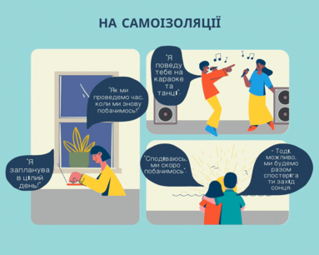
Навіть якщо ви вирішили використовувати готовий шаблон, кожен з його елементів можна редагувати – змінювати кольори, редагувати текст відповідно до власного сценарію, масштабувати, додавати зображення, анімувати елементи коміксу, додавати кольорові написи-стікери, змінювати прозорість, розмір та положення персонажів, а також додавати аудіо- та відеоелементи.
Готові проєкти можна зберігати у форматах відео (mp4), анімації (gif) або ілюстраціями (pdf, png, jpg), а також ділитися посиланням у соціальних мережах.
Canva розрахована на користувачів більш просунутого рівня та професійних дизайнерів, але учням середніх та старших класах також буде під силу опанувати цю програму.
Write Comics
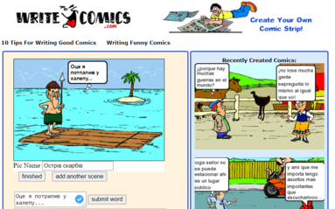
Цей ресурс є одним із найпростіших у використанні. При цьому його функціоналу достатньо, щоб створити власний проєкт.
Для того, щоб почати користуватися програмою, не потрібно реєструватись і заповнювати жодних форм – у робочій зоні одразу можна створювати проєкт (обирати фон, персонажа, прописувати назву і репліки будь-якою мовою).
Ресурс англомовний, але усі написи можна створювати кирилицею. Цей ресурс відмінно підійде для першого знайомства школярів зі створенням коміксів.
Witty Comics
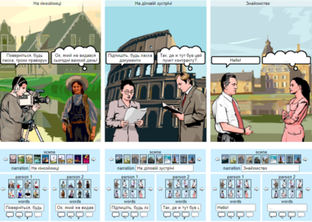
Цей онлайн-інструмент стане у пригоді педагогам-мовникам під час уроків з української та іноземних мов.
Сервіс надзвичайно простий, має обмежений функціонал, але його цілком достатньо для створення коміксів, де зображується діалог між двома персонажами.
Все, що потрібно для створення комікса, – вибрати фон, персонажів та додати їхні репліки.
Pixton
Ця платформа дозволяє створити яскравий емоційний комікс, використовуючи широкий функціонал налаштувань.
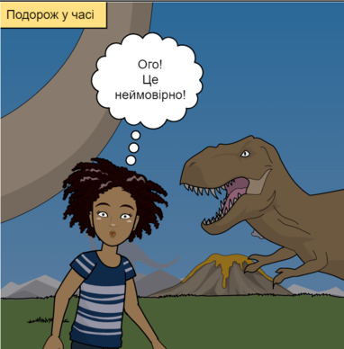
З його допомогою можна створити сюжет, обравши тему шаблону (фон має кілька точок фокусу, масштабується). У межах програми можна не лише обрати персонажа із бібліотеки, а й змінити йому одяг, зачіску, колір очей, шкіри та волосся, підібрати аксесуари, змінювати міміку, жести, положення тіла а також обрати час доби за освітленням. І звісно, додавати текстові репліки.
Хоча ресурс англомовний, він підтримує кирилицю, тому можна створювати тексти й українською мовою. Для полегшення роботи мову інтерфейса платформи можна автоматично перекладати за допомогою спеціального розширення для Google Chrome.
Для того, щоб почати роботу з платформою, необхідно зареєструватися та обрати один з акаунтів користування – вчительський, учнівський, батьківський для бізнесу. А створивши власний мальований аватар, можна компонувати комікс, в якому ви чи ваші учні є головними героями мальованої історії!
Не зважаючи на те, що значна частина функціоналу обмежена, з використанням інструментів, що знаходяться у відкритому доступі, можна створити безліч творчих проєктів!
StoryboardThat
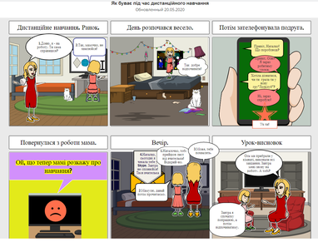
Цей ресурс було створено спеціально для вчителів. Яскраві мальовані історії дозволяють пояснити матеріал зрозуміло та наочно.
Платформа російськомовна, для роботи з нею необхідно зареєструватись. Панель управління містить величезна колекцію шаблонів – приміщень, персонажей, символів. Кожен з них можна редагувати – змінювати колір, розмір та положення.
Велика бібліотека символів і персонажів дозволяє створювати комікси на історичну тематику.
Програма ідеально поєднує широкий функціонал і максимально зручний інтерфейс, який з легкістю опанують навіть учні початкової школи.
Готовий проєкт можна завантажити у вигляді презентації PowerPoint, зображення у форматі png (з логотипом сервісу). Також є можливість вбудувати проєкт на власний сайт за кодом чи прямим посиланням.
Комікс – це не просто розвага, а повноцінний дидактичний матеріал, який може стати основою для цікавих уроків. Генеруйте яскраві ідеї разом із учнями та впроваджуйте новий формат творчого переосмислення навчального матеріалу!
Практичний прийом «Комікс»: ненудний спосіб перевірити знання учнів
У процесі створення навчальних коміксів буденна перевірка засвоєних знань перетвориться на захопливий творчий процес для кожного учня.
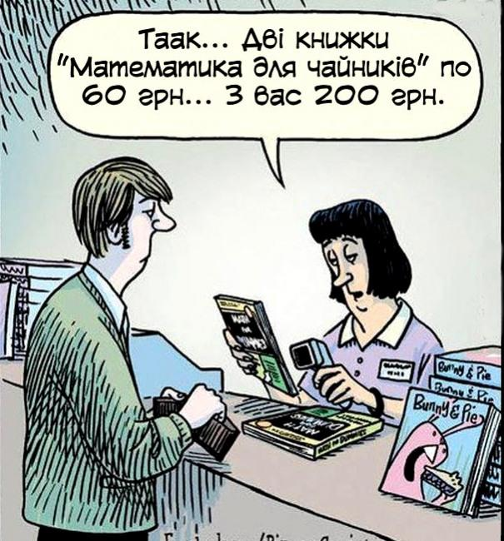
Приклад гумористичного коміксу про важливість знань основ математики у повсякденному житті:
1. Ідеї використання коміксів під час уроків
- На уроках фізики, хімії, біології і математики запропонуйте учням створити комікс на кшталт мультфільму «Фіксики», у якому головні герої обговорюватимуть сенс і практичне значення фізичних процесів, хімічних реакцій, математичних законів і закономірностей.
- На уроках української або іноземних мов запропонуйте вигадати історію, в якій для висвітлення сюжету обов'язково мають бути використані, наприклад, слова іншомовного походження, крилаті вирази, фразеологізми, слова-«мандрівники» тощо.
- На уроках географії запропонуйте учням створити комікс, герої якого розповідатимуть про мандри певними країнами на кшталт телепроєкту «Орёл и решка».
- На уроках історії подайте ідею коміксу, головними героями якого будуть певні видатні особистості — мандрівники, письменники, художники, політичні діячі; або вигадані герої, які стали учасниками певних історичних подій.
- На уроках основ здоров'я запропонуйте створити комікс, герої якого обговорюватимуть, наприклад, правила гігієни, надання першої медичної допомоги, лікування певних хвороб тощо.
2. Як зробити комікс
Пропонуємо дотримуватись такого плану^
- Узгодження теми: обговоріть з учнями, яку саме частину програмного матеріалу має ілюструвати комікс (наприклад, вживання синонімів, практичне застосування знань з оптики у побуті, діяльність Кирило-Мефодіївського товариства — будь-що).
- Розподілення обов'язків (якщо проєкт груповий): узгодьте, обов'язки кожного учня і його роль у виконанні проєкту (хто вигадує сюжет, хто прописує репліки головних героїв, хто промальовує кожен фрагмент та інше).
- Визначення головної ідеї та окреслення сюжету: узгодьте з учнями, як саме буде поданий навчальний матеріал (хто головні герої коміксу, які події будуть висвітлені у межах розкриття навчальної теми).
- Розробка сценарію: на цьому етапі діти мають продумати зміну ракурсів кожного епізоду та прописати усі репліки головних героїв.
- Вибір зручного онлайн-інструменту: ознайомте школярів із сучасними програмами, за допомогою яких можна створювати комікси та запропонуйте обрати найбільш зручний варіант.
- Компонування: на цьому етапі необхідно поєднати всі малюнки, прописати репліки, створивши єдиний проєкт.
3. Онлайн-інструменти для створення коміксів
Комікси можна створювати як власноруч, промальовуючи кожен епізод, так і за допомогою спеціальних програм, у межах яких можна вдало компонувати різні елементи. Пропонуємо обрати найбільш зручний серед таких онлайн-інструментів:
- Pixton
- Toon Doo
- My Storybook
- Сanva.
У межах кожного з цих сервісів можна безкоштовно моделювати персонажів онлайн, додавати власні малюнки і фото, супроводжуючи кожен фрагмент відповідними текстовими коментарями.

